黄淮学院××学院20××—20××学年度第X（汉字）学期

期末考试《××××》A（B）卷（宋体三号加粗）

空一行
命题教师（宋体五号加粗）：×××（宋体五号） 适用对象（宋体五号加粗）：供20×× 级（本科）××专业学生使用（宋体五号）

（空一行）
创作题（共100分）（黑体小四）
一、考试题目（黑体小四）
XXX（宋体小四）
二、考试内容（黑体小四）
XXXXXX。（宋体小四）
三、考试要求（黑体小四）
1.XXXXX。（宋体小四）
2.XXXXX。（宋体小四）
3.XXXXX。（宋体小四）
四、得分要求(注:覆盖教学大纲知识点的比重与试卷分析表中试卷命题覆盖率一致) （黑体小四）
1.XXXXX：XXXX。（X分）（宋体小四）
2.XXXXX：XXXX。（X分）（宋体小四）
3.XXXXX：XXXX。（X分）（宋体小四）
4.XXXXX：XXXX。（X分）（宋体小四）

行距见下图，红色字体部分删除。
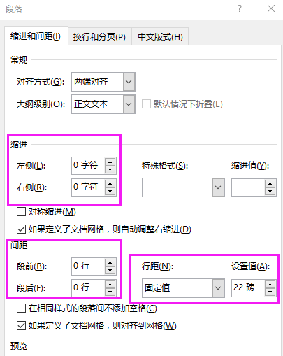

动画学院XXXX—XXXX学年度第X学期期末考试

《XXX》A卷参考答案及评分标准（黑体小三）
评分标准  考核项目（黑体五号） | 评分标准（黑体五号） | 得分
XXX  （ 分）  （黑体小四） | XXXXX。（ 分- 分）（宋体小五）
 | XXXXX。（ 分- 分）
 | XXXXX。（ 分- 分）
 | XXXXX。（ 分- 分）
 | XXXXX。（ 分- 分）
XXX  （ 分）  （黑体小四） | XXXXX。（ 分- 分）
 | XXXXX。（ 分- 分）
 | XXXXX。（ 分- 分）
 | XXXXX。（ 分- 分）
 | XXXXX。（ 分- 分）
XXX  （ 分）  （黑体小四） | XXXXX。（ 分- 分）
 | XXXXX。（ 分- 分）
 | XXXXX。（ 分- 分）
 | XXXXX。（ 分- 分）
 | XXXXX。（ 分- 分）
XXX  （ 分）  （黑体小四） | XXXXX。（ 分- 分）
 | XXXXX。（ 分- 分）
 | XXXXX。（ 分- 分）
 | XXXXX。（ 分- 分）
 | XXXXX。（ 分- 分）
总分 | 100

